BÀI 7
QUẢN LÝ NHÂN SỰ
- MÔ TẢ
Để tin học hoá việc quản lý nhân sự tại công ty sơn Đông Á, cần quản lý một số quyết định và các thông tin sau:
Nhân viên sau khi được tuyển dụng phải có quyết định tuyển dụng, quyết định tuyển dụng phải ghi rõ thời gian thử việc tại một phòng ban có nhu cầu tuyển dụng (ví dụ phòng tài chính kế toán, phòng kỹ thuật, phòng sản xuất...), thông tin về mức lương thử việc, nội dung của quyết định ghi rõ điều khoản của hai bên (nhà tuyển dụng và người được tuyển dụng). Hết thời gian thử việc, nhân viên sẽ được chính thức ký hợp đồng và nhận một số quyết định liên quan như: Quyết định chức vụ và phụ cấp chức vụ (nếu có), Quyết định lương ghi rõ mức lương cơ bản, phụ cấp lương hay phụ cấp độc hại (nếu có). Quá trình tăng lương hay bổ nhiệm chức vụ cũng được ghi nhận qua các quyết định trên. Hợp đồng tuyển dụng có 2 loại, hợp đồng dài hạn và hợp đồng ngắn hạn. Đối với hợp đồng dài hạn, công ty phải làm hồ sơ Bảo hiểm y tế và Bảo hiểm xã hội cho nhân viên và được trích trừ trong bảng lương theo mức đóng.
Lương nhân viên được tính hằng tháng dựa vào quyết định lương, quyết định chức vụ, bảng chấm công và phiếu ghi nhận giờ phụ trội trong tháng. Phiếu ghi nhận giờ phụ trội và phiếu chấm công do ban chấm công thực hiện. Phiếu ghi nhận phụ trội gồm các thông tin: Số phiếu, ngày phụ trội, số giờ phụ trội, hình thức phụ trội (tăng ca, ngày lễ, ngày nghỉ), giờ phụ trội được tính bằng 1.5 lần giờ lao động bình thường. Chi tiết phiếu phụ trội ghi rõ cho từng nhân viên tham gia phụ trội đó. Hằng tuần các trưởng phòng, ban, phân xưởng lập kế hoạch phân công cho từng nhân viên theo các ca làm việc và lên kế hoạch phụ trội nếu có và đưa cho ban chấm công theo dõi việc thực hiện và chấm công. Bảng chấm công sẽ đưa vào máy tính để thực hiện bảng lương hằng tháng.
Hệ thống còn phải quản lý các quyết định khen thưởng, quyết định kỷ luật đối với cá nhân hay tập thể phòng ban. Mỗi quyết định khen thưởng tương ứng với số tiền khen thưởng qua phiếu chi khen thưởng, hay quyết định xử phạt tương ứng với số tiền nộp phạt thể hiện qua phiếu thu nộp phạt được phát hay trừ lương trong bảng lương. Việc chi cho ngày lễ, thưởng cuối năm, lương tháng 13 cũng thực hiện theo quyết định khen thưởng như trên do giám đốc ký.
- Hoạt động nghiệp vụ
- Tuyển dụng – thử việc: Nhân viên sau khi được tuyển dụng phải có quyết định tuyển dụng, trong đó ghi rõ thời gian thử việc, phòng ban tiếp nhận, mức lương thử việc và các điều khoản giữa hai bên. Sau khi kết thúc thời gian thử việc, nhân viên được xem xét để ký hợp đồng lao động chính thức.
- Hợp đồng lao động – bảo hiểm: Hợp đồng lao động gồm hai loại là hợp đồng dài hạn và hợp đồng ngắn hạn. Đối với nhân viên ký hợp đồng dài hạn, công ty thực hiện lập hồ sơ bảo hiểm xã hội và bảo hiểm y tế; các khoản đóng bảo hiểm được trích trừ khi tính lương theo mức đóng.
- Quyết định lương – chức vụ: Sau khi ký hợp đồng, nhân viên được quản lý thông qua quyết định lương và quyết định chức vụ. Quyết định lương ghi rõ mức lương cơ bản, phụ cấp lương, phụ cấp độc hại nếu có. Quyết định chức vụ ghi nhận chức vụ và phụ cấp chức vụ tương ứng. Các lần tăng lương hoặc bổ nhiệm chức vụ đều được lưu trữ bằng quyết định.
- Kế hoạch làm việc tuần: Hằng tuần, trưởng phòng, ban hoặc phân xưởng lập kế hoạch phân công nhân viên theo từng ca làm việc và lập kế hoạch phụ trội nếu có. Kế hoạch được chuyển cho ban chấm công để theo dõi quá trình thực hiện công việc.
- Chấm công – phụ trội: Ban chấm công thực hiện ghi nhận thời gian làm việc và lập phiếu phụ trội cho nhân viên. Phiếu phụ trội gồm số phiếu, ngày phụ trội, số giờ phụ trội, hình thức phụ trội như tăng ca, ngày lễ hoặc ngày nghỉ và danh sách nhân viên tham gia. Theo yêu cầu bài toán, giờ phụ trội được tính bằng 1,5 lần giờ lao động bình thường.
- Khen thưởng – kỷ luật: Công ty quản lý các quyết định khen thưởng và kỷ luật đối với cá nhân hoặc tập thể phòng ban. Quyết định khen thưởng tương ứng với số tiền thưởng được ghi nhận qua phiếu chi; quyết định kỷ luật tương ứng với khoản tiền phạt được ghi nhận qua phiếu thu hoặc trừ vào lương. Các khoản thưởng ngày lễ, thưởng cuối năm và lương tháng 13 được thực hiện theo quyết định khen thưởng do giám đốc ký.
- Tính lương hằng tháng: Lương nhân viên được tính dựa trên quyết định lương, quyết định chức vụ, bảng chấm công, phiếu phụ trội, các khoản phụ cấp, khen thưởng, kỷ luật và bảo hiểm. Hệ thống tổng hợp các khoản thu nhập và khấu trừ để lập bảng lương hằng tháng cho từng nhân viên.
3. Yêu cầu hệ thống
3.1 Đầu vào – xử lý – đầu ra
Nhóm | Đầu vào | Xử lý | Đầu ra
Tuyển dụng – thử việc | Thông tin nhân viên, phòng ban, thời gian thử việc, mức lương thử việc | Lập quyết định tuyển dụng, kiểm tra thông tin và thời gian thử việc | Quyết định tuyển dụng, thông tin thử việc
Hợp đồng lao động | Nhân viên, loại hợp đồng, ngày ký, thời hạn hợp đồng | Lập hợp đồng, kiểm tra loại hợp đồng và thời hạn | Hợp đồng lao động chính thức
Bảo hiểm | Nhân viên, hợp đồng dài hạn, thông tin BHXH, BHYT, mức đóng | Lập hồ sơ bảo hiểm, xác định khoản đóng | Hồ sơ bảo hiểm, khoản trích bảo hiểm
Quyết định lương | Nhân viên, mức lương cơ bản, phụ cấp lương, phụ cấp độc hại | Lập và lưu lịch sử quyết định lương | Quyết định lương
Quyết định chức vụ | Nhân viên, chức vụ, phụ cấp chức vụ | Lập quyết định bổ nhiệm, cập nhật thông tin chức vụ | Quyết định chức vụ
Kế hoạch làm việc tuần | Phòng ban, nhân viên, ca làm việc, kế hoạch phụ trội | Phân công nhân viên theo ca và theo tuần | Kế hoạch làm việc tuần
Chấm công | Kế hoạch làm việc, thời gian làm việc thực tế | Ghi nhận và tổng hợp ngày công, giờ làm việc | Bảng chấm công
Phụ trội | Ngày phụ trội, số giờ, hình thức phụ trội, nhân viên tham gia | Lập phiếu phụ trội, tính tiền theo hệ số 1,5 | Phiếu phụ trội, tiền phụ trội
Khen thưởng | Cá nhân/tập thể, nội dung, số tiền thưởng | Lập quyết định khen thưởng, ghi nhận phiếu chi | Quyết định khen thưởng, phiếu chi
Kỷ luật | Cá nhân/tập thể, nội dung, số tiền phạt | Lập quyết định kỷ luật, ghi nhận phiếu thu hoặc khoản trừ lương | Quyết định kỷ luật, phiếu thu
Tính lương | Tháng, năm, quyết định lương/chức vụ, chấm công, phụ trội, thưởng, phạt, bảo hiểm | Tổng hợp thu nhập, tính các khoản khấu trừ và lương thực nhận | Bảng lương hằng tháng
3.2. Tác nhân
Tác nhân | Vai trò
Nhân viên | Được tuyển dụng, thử việc, ký hợp đồng, phân công làm việc và nhận lương; là đối tượng được quản lý
Nhân viên nhân sự | Quản lý hồ sơ nhân viên, lập quyết định tuyển dụng, hợp đồng lao động, hồ sơ bảo hiểm và quyết định nhân sự
Trưởng phòng/ban/phân xưởng | Lập kế hoạch làm việc tuần, phân công ca làm việc và kế hoạch phụ trội
Ban chấm công | Theo dõi việc thực hiện kế hoạch, lập bảng chấm công và phiếu ghi nhận phụ trội
Kế toán | Quản lý phiếu thu, phiếu chi, các khoản bảo hiểm, tính lương và lập bảng lương hằng tháng
Giám đốc | Ký các quyết định khen thưởng và các quyết định khác theo thẩm quyền

4. Xây dựng biểu đồ lớp phân tích (Câu 1, Câu 2)
a. Bảng các lớp, thuộc tính và phương thức (Câu 1)
STT | Lớp | ID | Thuộc tính | Phương thức
1 | NhanVien | MaNV | MaNV, HoTen, NgaySinh, GioiTinh, DiaChi, SoDienThoai, Email, NgayVaoLam, TrangThai, MaPhongBan | themNhanVien(), suaNhanVien(), xoaNhanVien(), timKiemNhanVien(), xemThongTin()
2 | PhongBan | MaPhongBan | MaPhongBan, TenPhongBan, DiaDiem, SoDienThoai, MoTa | themPhongBan(), suaPhongBan(), layDanhSachNhanVien()
3 | ChucVu | MaChucVu | MaChucVu, TenChucVu, MoTa, PhuCapChucVu | themChucVu(), suaChucVu(), xemChucVu()
4 | QuyetDinhTuyenDung | MaQDTD | MaQDTD, SoQuyetDinh, NgayQuyetDinh, MaNV, MaPhongBan, NgayBatDauThuViec, NgayKetThucThuViec, LuongThuViec, NoiDung, DieuKhoan | lapQuyetDinh(), suaQuyetDinh(), kiemTraThoiGianThuViec()
5 | HopDongLaoDong | MaHopDong | MaHopDong, SoHopDong, MaNV, LoaiHopDong, NgayKy, NgayBatDau, NgayKetThuc, NoiDungHopDong, TrangThai | lapHopDong(), suaHopDong(), kiemTraHieuLuc()
6 | HoSoBaoHiem | MaBaoHiem | MaBaoHiem, MaHopDong, SoBHXH, SoBHYT, NgayThamGia, MucDongBHXH, MucDongBHYT, TrangThai | lapHoSoBaoHiem(), capNhatBaoHiem(), tinhTienBaoHiem()
7 | QuyetDinhLuong | MaQDL | MaQDL, SoQuyetDinh, MaNV, NgayQuyetDinh, NgayHieuLuc, LuongCoBan, PhuCapLuong, PhuCapDocHai, NoiDung | lapQuyetDinhLuong(), suaQuyetDinhLuong(), tinhTongLuong()
8 | QuyetDinhChucVu | MaQDCV | MaQDCV, SoQuyetDinh, MaNV, MaChucVu, NgayQuyetDinh, NgayHieuLuc, PhuCapChucVu, NoiDung | lapQuyetDinhChucVu(), suaQuyetDinhChucVu(), capNhatChucVu()
9 | KeHoachTuan | MaKeHoach | MaKeHoach, MaPhongBan, NgayBatDau, NgayKetThuc, NguoiLap, NgayLap, NoiDung, TrangThai | lapKeHoach(), suaKeHoach(), phanCongCongViec()
10 | CaLamViec | MaCa | MaCa, TenCa, GioBatDau, GioKetThuc, MoTa | themCaLamViec(), suaCaLamViec(), xemCaLamViec()
11 | ChiTietPhanCong | MaPhanCong | MaPhanCong, MaKeHoach, MaNV, MaCa, NgayLamViec, NoiDungCongViec, GhiChu | themPhanCong(), suaPhanCong(), xoaPhanCong()
12 | BangChamCong | MaBangChamCong | MaBangChamCong, MaPhongBan, Thang, Nam, NgayLap, NguoiLap, TrangThai | lapBangChamCong(), suaBangChamCong(), tongHopChamCong()
13 | ChiTietChamCong | MaChiTietChamCong | MaChiTietChamCong, MaBangChamCong, MaNV, NgayChamCong, MaCa, GioVao, GioRa, SoGioLam, TrangThai | chamCong(), capNhatChamCong(), tinhSoGioLam()
14 | PhieuPhuTroi | MaPhieuPhuTroi | MaPhieuPhuTroi, SoPhieu, NgayPhuTroi, SoGioPhuTroi, HinhThucPhuTroi, NguoiLap, GhiChu | lapPhieuPhuTroi(), suaPhieuPhuTroi(), tinhTienPhuTroi()
15 | ChiTietPhuTroi | MaChiTietPhuTroi | MaChiTietPhuTroi, MaPhieuPhuTroi, MaNV, SoGioThamGia, HeSoPhuTroi, ThanhTien | themChiTietPhuTroi(), suaChiTietPhuTroi(), tinhThanhTien()
16 | QuyetDinhKhenThuong | MaQDKT | MaQDKT, SoQuyetDinh, NgayQuyetDinh, LoaiDoiTuong, MaDoiTuong, LyDoKhenThuong, SoTienThuong, NguoiKy | lapQuyetDinhKhenThuong(), suaQuyetDinhKhenThuong(), xemQuyetDinh()
17 | PhieuChiKhenThuong | MaPhieuChi | MaPhieuChi, MaQDKT, NgayChi, SoTienChi, NguoiLap, HinhThucChi, GhiChu | lapPhieuChi(), xemPhieuChi(), xacNhanChiThuong()
18 | QuyetDinhKyLuat | MaQDKL | MaQDKL, SoQuyetDinh, NgayQuyetDinh, LoaiDoiTuong, MaDoiTuong, LyDoKyLuat, HinhThucKyLuat, SoTienPhat, NguoiKy | lapQuyetDinhKyLuat(), suaQuyetDinhKyLuat(), xemQuyetDinh()
19 | PhieuThuNopPhat | MaPhieuThu | MaPhieuThu, MaQDKL, NgayThu, SoTienThu, NguoiLap, HinhThucThu, GhiChu | lapPhieuThu(), xemPhieuThu(), xacNhanThuPhat()
20 | BangLuong | MaBangLuong | MaBangLuong, Thang, Nam, NgayLap, NguoiLap, TongTienLuong, TrangThai | lapBangLuong(), tinhLuong(), tongHopLuong()
21 | ChiTietBangLuong | MaChiTietLuong | MaChiTietLuong, MaBangLuong, MaNV, LuongCoBan, SoNgayCong, PhuCapLuong, PhuCapChucVu, PhuCapDocHai, TienPhuTroi, TienThuong, TienPhat, TienBHXH, TienBHYT, ThucLanh | tinhLuongCoBan(), tinhPhuCap(), tinhKhauTru(), tinhThucLanh()

b. Mối liên kết giữa các lớp (Câu 2)
STT | Class 1 | Class 2 | Bản số
1 | PhongBan | NhanVien | 1 – 0..*
2 | NhanVien | QuyetDinhTuyenDung | 1 – 0..*
3 | PhongBan | QuyetDinhTuyenDung | 1 – 0..*
4 | NhanVien | HopDongLaoDong | 1 – 0..*
5 | HopDongLaoDong | HoSoBaoHiem | 1 – 0..1
6 | NhanVien | QuyetDinhLuong | 1 – 0..*
7 | NhanVien | QuyetDinhChucVu | 1 – 0..*
8 | ChucVu | QuyetDinhChucVu | 1 – 0..*
9 | PhongBan | KeHoachTuan | 1 – 0..*
10 | KeHoachTuan | ChiTietPhanCong | 1 – 0..*
11 | NhanVien | ChiTietPhanCong | 1 – 0..*
12 | CaLamViec | ChiTietPhanCong | 1 – 0..*
13 | PhongBan | BangChamCong | 1 – 0..*
14 | BangChamCong | ChiTietChamCong | 1 – 0..*
15 | NhanVien | ChiTietChamCong | 1 – 0..*
16 | CaLamViec | ChiTietChamCong | 1 – 0..*
17 | PhieuPhuTroi | ChiTietPhuTroi | 1 – 1..*
18 | NhanVien | ChiTietPhuTroi | 1 – 0..*
19 | QuyetDinhKhenThuong | PhieuChiKhenThuong | 1 – 0..1
20 | QuyetDinhKyLuat | PhieuThuNopPhat | 1 – 0..1
21 | BangLuong | ChiTietBangLuong | 1 – 1..*
22 | NhanVien | ChiTietBangLuong | 1 – 0..*

c. Biểu đồ Class Diagram (Câu 2)
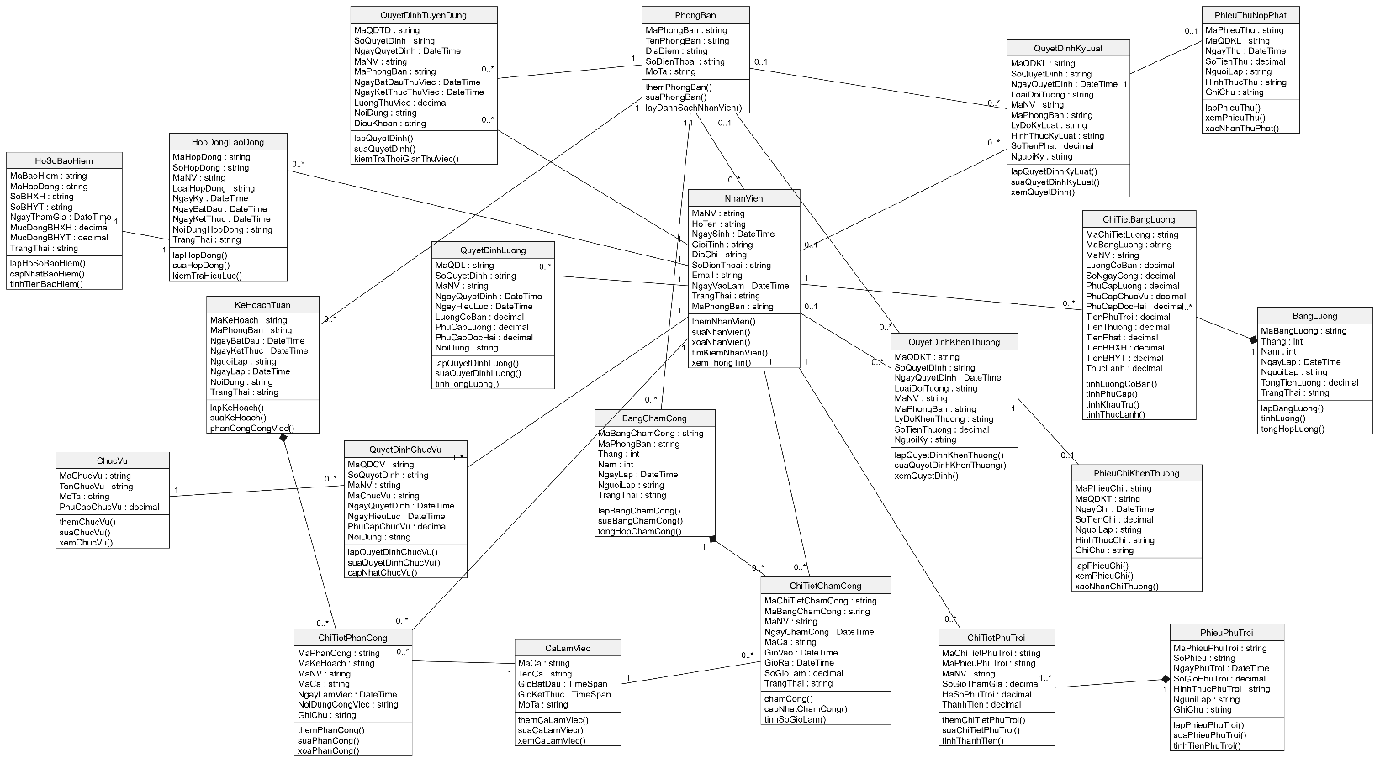
5. Xây dựng biểu đồ Use Case
a. Các Actor và Use Case tổng quát(Câu 3)
Xác định Actor
STT | Actor | Use Case
1 | Nhân viên nhân sự | Quản lý nhân viên, quản lý phòng ban, quản lý chức vụ, lập quyết định tuyển dụng, quản lý thử việc, quản lý hợp đồng lao động, quản lý hồ sơ bảo hiểm, lập quyết định lương, lập quyết định chức vụ
2 | Trưởng phòng/ban/phân xưởng | Lập kế hoạch làm việc tuần, phân công ca làm việc, lập kế hoạch phụ trội
3 | Ban chấm công | Theo dõi kế hoạch làm việc, lập bảng chấm công, lập phiếu phụ trội
4 | Kế toán | Quản lý phiếu chi khen thưởng, quản lý phiếu thu nộp phạt, tính lương hằng tháng, lập bảng lương
5 | Giám đốc | Phê duyệt quyết định khen thưởng, phê duyệt quyết định kỷ luật

Biểu đồ Use Case tổng quát
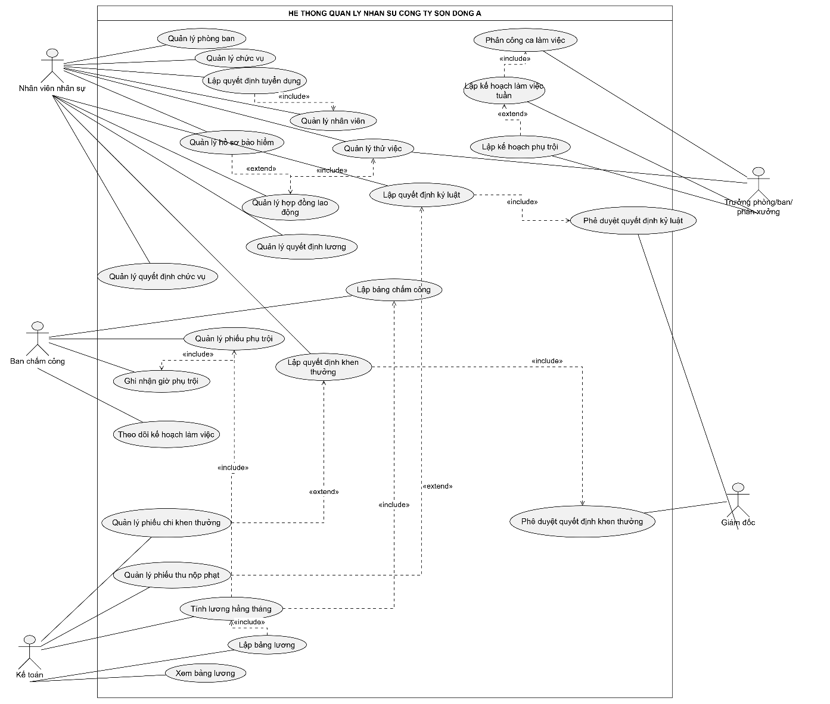
b. Phân rã Use Case từ lúc nhân viên được nhận vào thử việc đến khi ký hợp đồng chính thức (Câu 4)
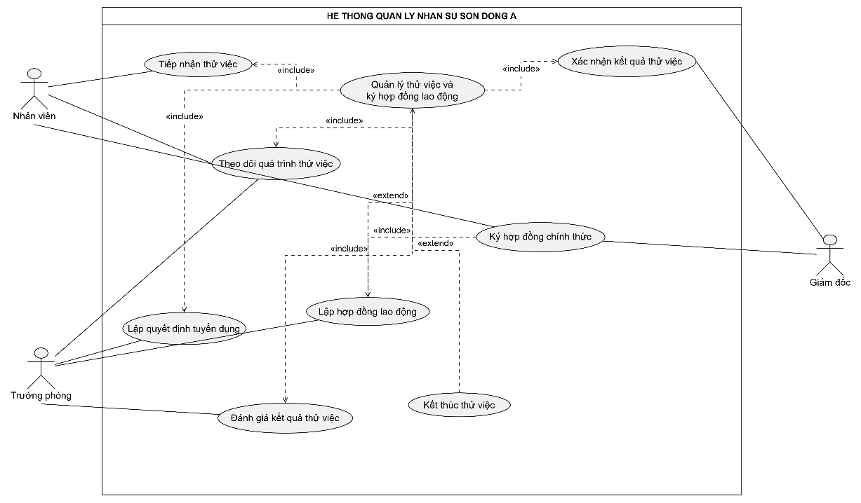
6. Biểu đồ Activity Diagram (Câu 5)
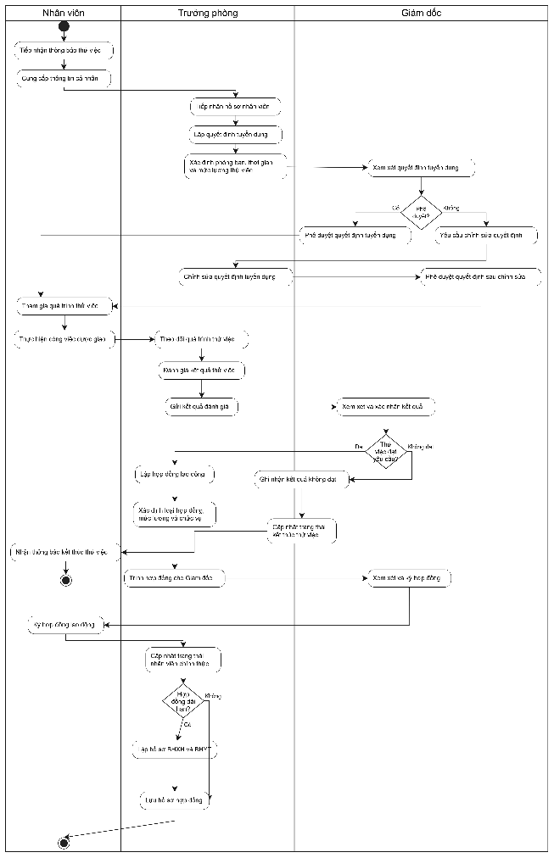

5. Biểu đồ Sequence Diagram nghiệp vụ “Lập quyết định khen thưởng” (Câu 6)

